L'APARELL CIRCULATORI

ACTIVITATS

Coneixement del medi natural

Cicle Superior de Primària

- Completa al teu quadern aquestes frases:
plasma |  | cèl·lules sanguínies |  |  | plaquetes | glòbuls vermells |  | venes
 | glòbuls blancs |  | cor | vasos sanguinis |  | artèries | capil·lars

- La sang circula pel cos a través dels __________________, És impulsada pel ___________________.
- Els vasos sanguinis son de tres tipus: les ______________, que porten la sang del cor cap a altres parts del cos, les ______________, que porten la sang cap al cor, i els _________________, que uneixen les artèries i les venes.
- La sang està formada pel _____________ i per les ___________________.
- Hi ha tres tipus de cèl·lules sanguínies: els __________________, els ________________ i les ___________________.

- Escriu cinc itineraris diferents que por fer una gota de sang des que surt del cor pel ventricle esquerre fins que torna al cor per l'aurícula dreta.
__________________________________________________________________
__________________________________________________________________
__________________________________________________________________
__________________________________________________________________
__________________________________________________________________
__________________________________________________________________
__________________________________________________________________

- Relaciona els components de la sang amb els seva funció:
Plasma  Glòbuls vermells  Glòbuls blancs  Plaquetes |  | - Protegir els cos dels microorganismes  - Coagular la sang quan es produeix una ferida  - Transportar substàncies nutritives simples  - Transportar oxigen i diòxid de carboni

- Ordena al teu quadern les fases dels moviments del cor. Considera que la primera fase és aquella en què el cor està buit de sang:

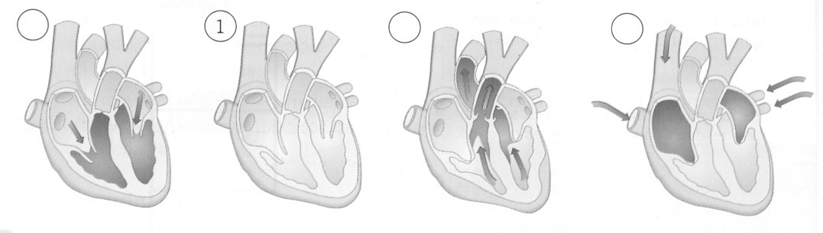

- Contesta aquestes preguntes:
- Què passa amb la sang del cor quan es contreuen les aurícules?
________________________________________________________________
- D'on ve la sang que entra a les aurícules?
________________________________________________________________
- Què passa amb la sang del cor quan es contreuen els ventricles?
________________________________________________________________
- On va la sang que surt dels ventricles?
________________________________________________________________

- Compta les pulsacions del teu cor en aquestes situacions:
- Quan estàs assegut.
- Quan estàs dret.
- Després de pujar i baixar les escales de l'escola dos cops.

Raona el motiu d'aquestes diferències.
________________________________________________________________
________________________________________________________________
________________________________________________________________

- En aquest esquema de l'aparell circulatori.  - Pinta de vermell la sang rica en oxigen.  - I de blau la sang pobra en oxigen.  - Després contesta les preguntes següents: | 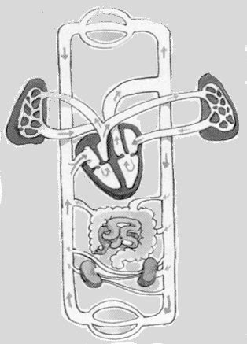

- Totes les artèries porten sang oxigenada?
________________________________________________________________
- Totes les venes porten sang pobra en oxigen?
________________________________________________________________
- En quin tipus de vas sanguini l'oxigen passa de la sang a les cèl·lules del voltant i el diòxid de carboni de les cèl·lules passa a la sang?
________________________________________________________________
- A quin òrgan la sang recull les substàncies nutritives que després reparteix per tot el cos?
________________________________________________________________
- A quins òrgans es filtra la sang de les substàncies residuals que li proporcionen les cèl·lules?
________________________________________________________________
- A quins òrgans la sang recull oxigen i es desprèn del diòxid de carboni?
________________________________________________________________

- Contesta aquestes preguntes a partir de l'esquema de l'aparell circulatori:
- Quina és la funció de l'aparell circulatori?
________________________________________________________________
- Quins òrgans el formen?
________________________________________________________________
- Quina és la funció del cor?
________________________________________________________________
- Quins tipus de vasos sanguinis hi ha?
________________________________________________________________
- Per on circula la sang?
________________________________________________________________
- De què està formada?
________________________________________________________________

